SETE di PAROLA
dal 26 MAGGIO all’1 GIUGNO 2024

VIII Settimana del Tempo Ordinario


Vangelo del giorno
Commento
Preghiera
Impegno

A cura di Don Claudio Valente
Domenica, 26 maggio 2024 SS TRINITA’
Liturgia della Parola Dt 4,32-34.39-40; Mt 28,16-20
La Parola del Signore …è ascoltata
In quel tempo, gli undici discepoli andarono in Galilea, sul monte che Gesù aveva loro indicato. Quando lo videro, si prostrarono. Essi però dubitarono.
Gesù si avvicinò e disse loro: «A me è stato dato ogni potere in cielo e sulla terra. Andate dunque e fate discepoli tutti i popoli, battezzandoli nel nome del Padre e del Figlio e dello Spirito Santo, insegnando loro a osservare tutto ciò che vi ho comandato. Ed ecco, io sono con voi tutti i giorni, fino alla fine del mondo».

…è meditata

Il Vangelo non offre, per parlare della Trinità, formule razionali o simboliche. Le attribuisce nomi di famiglia e di affetto: Padre, Figlio, Respiro santo. Nomi che abbracciano e fanno vivere. La Trinità è comunione di Persone divine le quali sono una con l’altra, una per l’altra, una nell’altra: questa comunione è la vita di Dio, il mistero d’amore del Dio Vivente. E Gesù ci ha rivelato questo mistero. Lui ci ha parlato di Dio come Padre; ci ha parlato dello Spirito; e ci ha parlato di Sé stesso come Figlio di Dio. E così ci ha rivelato questo mistero. E quando, risorto, ha inviato i discepoli ad evangelizzare le genti, disse loro di battezzarle «nel nome del Padre e del Figlio e dello Spirito Santo». Dunque, la solennità liturgica di oggi, mentre ci fa contemplare il mistero stupendo da cui proveniamo e verso il quale andiamo, ci rinnova la missione di vivere la comunione con Dio e vivere la comunione tra noi sul modello della comunione divina. Siamo chiamati a vivere non gli uni senza gli altri, sopra o contro gli altri, ma gli uni con gli altri, per gli altri, e negli altri. Questo significa accogliere e testimoniare concordi la bellezza del Vangelo; vivere l’amore reciproco e verso tutti, condividendo gioie e sofferenze, imparando a chiedere e concedere perdono, valorizzando i diversi carismi sotto la guida dei Pastori. In una parola, ci è affidato il compito di edificare comunità ecclesiali che siano sempre più famiglia, capaci di riflettere lo splendore della Trinità e di evangelizzare non solo con le parole, ma con la forza dell’amore di Dio che abita in noi.
---------------------------------------
Come tutti i dogmi, anche quello della Trinità non è un freddo distillato concettuale, ma un forziere che contiene la sapienza del vivere, una sapienza sulla vita e sulla morte: in principio a tutto, nel cosmo e nel mio intimo, come in cielo così in terra, è posto un legame d'amore. “In principio, il legame”.

…è pregata
Dio onnipotente, eterno, giusto e misericordioso, concedi a me misero di fare sempre, per grazia tua, quello che tu vuoi e di volere sempre quel che a te piace. Purifica l'anima mia perché, illuminato dalla luce dello Spirito Santo e acceso dal suo fuoco, possa seguire l'esempio del Figlio tuo e nostro Signore, Gesù Cristo. Donami di giungere, per tua sola grazia, a te, altissimo e onnipotente Dio, che vivi nella gloria, in perfetta trinità e in semplice unità, per i secoli eterni. Amen.
San Francesco d’Assisi

…mi impegna
"Vedi la Trinità, se vedi la carità" (S. Agostino). L'esistenza cristiana è, in definitiva, una relazione d'amore col Padre e Figlio e Spirito Santo. Non si esaurisce, però, nel dialogo ecclesiale e individuale con le tre divine Persone.
Si esprime, bensì, nel trasferire il ritmo della vita trinitaria dentro i nostri rapporti sociali. Ogni rinuncia all'egoismo, ogni gesto d'amore vero contribuisce a rendere la nostra comunità familiare, ecclesiale e sociale sempre più immagine e trasparenza della Trinità.

Lunedì, 27 maggio 2024
Liturgia della Parola 1Pt 1,3-9 ; Mc 10,17-27
La Parola del Signore …è ascoltata
In quel tempo, mentre Gesù andava per la strada, un tale gli corse incontro e, gettandosi in ginocchio davanti a lui, gli domandò: «Maestro buono, che cosa devo fare per avere in eredità la vita eterna?». Gesù gli disse: «Perché mi chiami buono? Nessuno è buono, se non Dio solo. Tu conosci i comandamenti: “Non uccidere, non commettere adulterio, non rubare, non testimoniare il falso, non frodare, onora tuo padre e tua madre”». Egli allora gli disse: «Maestro, tutte queste cose le ho osservate fin dalla mia giovinezza». Allora Gesù fissò lo sguardo su di lui, lo amò e gli disse: «Una cosa sola ti manca: va’, vendi quello che hai e dallo ai poveri, e avrai un tesoro in cielo; e vieni! Seguimi!». Ma a queste parole egli si fece scuro in volto e se ne andò rattristato; possedeva infatti molti beni. Gesù, volgendo lo sguardo attorno, disse ai suoi discepoli: «Quanto è difficile, per quelli che possiedono ricchezze, entrare nel regno di Dio!». I discepoli erano sconcertati dalle sue parole; ma Gesù riprese e disse loro: «Figli, quanto è difficile entrare nel regno di Dio! È più facile che un cammello passi per la cruna di un ago, che un ricco entri nel regno di Dio». Essi, ancora più stupiti, dicevano tra loro: «E chi può essere salvato?». Ma Gesù, guardandoli in faccia, disse: «Impossibile agli uomini, ma non a Dio! Perché tutto è possibile a Dio».

…è meditata

"Cosa devo fare per avere in eredità la vita eterna?": cosa devo fare cioè per avere una vita sensata, significativa, che sia così piena da straripare nella vita dopo la morte e poter "gustare" Dio? La domanda non è da poco e dunque richiede una risposta che non sia da poco. Infatti Gesù da una risposta a due livelli: nel primo propone la via dei comandamenti, in particolare dei comandamenti che riguardano la relazione con il prossimo (stranamente per il suo tempo non mette davanti i comandamenti che riguardano il rapporto con Dio). Essi sono la base che non può mancare perché se manca significa che si vive di sogni, ci si illude di saper e di voler amare.
Nel secondo va molto più a fondo: "una cosa sola ti manca". Il senso di una mancanza aveva interrogato il "tale", l'aveva messo in crisi e infine lo aveva condotto da Gesù le cui parole però non sono quelle che si aspettava. Pensava di trovare un'altra risposta, meno impegnativa, più tradizionale e soprattutto più percorribile ai suoi occhi. Non si aspettava qualcosa che gli prendesse la vita intera e lo chiamasse a lasciare e non solo a scegliere. Non ha prevalso allora in lui solo la paura istintiva ma anche la resistenza al cambiamento soprattutto se improvviso. Non aveva ancora imparato a fidarsi dello sguardo amante di Gesù che gli ficcava in cuore quell'unico amore che ti dà la forza per tutto. Anche noi siamo così: abbiamo domande importanti ma temiamo risposte importanti, sentiamo che qualcosa ci manca ma decidiamo noi cosa sia questo qualcosa per rimanere a riva e non andare al largo. Abbiamo paura dei cambiamenti, vogliamo libertà di scelta ma non accettiamo di lasciare ciò che ci toglie la libertà.
------------------------------------------
Ho veramente scoperto che Lui è la Via: in Lui trovo tutto quello che il mio cuore cerca, in Lui trovo la pace, in Lui trovo la gioia, in Lui trovo un senso alla mia esistenza, in Lui trovo quei colori capaci di riempire, di colorare di cielo la mia piccola vita.
Chiara Amirante

…è pregata
Sia benedetto Dio e Padre del Signore nostro Gesù Cristo, che nella sua grande misericordia ci ha rigenerati, mediante la risurrezione di Gesù Cristo dai morti, per una speranza viva, per un’eredità che non si corrompe, non si macchia e non marcisce. Perciò siamo ricolmi di gioia, anche se ora siamo afflitti da varie prove, affinché la nostra fede, messa alla prova, molto più preziosa dell’oro,torni a nostra lode, gloria e onore quando Gesù Cristo si manifesterà. Noi lo amiamo pur senza averlo visto e ora, senza vederlo, crediamo in lui.. Perciò esultiamo di gioia indicibile e gloriosa, mentre raggiungiamo la mèta della nostra fede: la salvezza delle anime.
…mi impegna
Gesù 'fissa' il giovane... fissa me.
Quello sguardo ci avvolge, ci scava dentro. Coglie quel fondo autentico di bontà, quella ricerca sincera onesta, quel desiderio di bene che vi è racchiuso.
Ma legge anche nelle pieghe del nostro cuore, là dove si annida una certa autocompiacenza, quel 'sentirsi a posto' perché non rubo, non uccido, vado a messa tutte le domeniche, faccio anche l'elemosina... Quella 'ricchezza', quindi, che, come rovi, impedisce a quel terreno, fondamentalmente buono, di produrre il cento per uno.
Ma proprio perché 'AMA', Gesù invita a disfarsi dall'inutile e ingombrante bagaglio di false sicurezze che ci trasciniamo dietro: "Vendi... e dallo ai poveri", cioè metti a disposizione degli altri i tuoi doni, condividi e troverai la gioia di scoprirti libero perché figlio e fratello. Poni a fondamento di quello che fai l'AMORE, donandoti e non cercando di possedere l'altro, e troverai quel 'di più' che ti manca per godere della pienezza della vita già qui e ora, perché qui e ora inizia la vita eterna.

Martedì, 28 maggio 2024
Liturgia della Parola 1Pt 1,10-16; Mc 10,28-31
La Parola del Signore
…è ascoltata
In quel tempo, Pietro prese a dire a Gesù: «Ecco, noi abbiamo lasciato tutto e ti abbiamo seguito».Gesù gli rispose: «In verità io vi dico: non c’è nessuno che abbia lasciato casa o fratelli o sorelle o madre o padre o figli o campi per causa mia e per causa del Vangelo, che non riceva già ora, in questo tempo, cento volte tanto in case e fratelli e sorelle e madri e figli e campi, insieme a persecuzioni, e la vita eterna nel tempo che verrà. Molti dei primi saranno ultimi e gli ultimi saranno primi».

…è meditata

La scena del giovane ricco ha profondamente impressionato i discepoli. L'affermazione del Signore che, sconsolato, nota come la cupidigia ci possa distogliere dall'essenziale, li preoccupa. È Pietro a porre la domanda: e noi? Pietro e gli altri seguono Gesù da parecchio tempo, hanno lasciato il lavoro, le famiglie per iniziare l'entusiasmante avventura della sequela del Rabbì. Ma la fatica e l'incomprensione, ora, si fanno sentire e gli apostoli si chiedono se ne sia valsa veramente la pena... Gesù li rassicura: riceveranno cento volte tanto. È vero: se abbiamo osato diventare discepoli, se abbiamo lasciato la presenza del Signore contagiare ogni aspetto della nostra vita riceviamo cento volte tanto. In amicizia, in consolazione, in speranza. Cento volte tanto. Oggi riflettiamo su questo: cosa saremmo se non avessimo incontrato il Vangelo? Di cosa vivremmo? Che speranza porteremmo nella nostra vita? Certo: vivere da discepoli non è semplice e la tentazione di mollare tutto è costantemente presente. Ma se guardiamo con onestà nel profondo del nostro cuore possiamo dire che il Signore ha ragione: abbiamo ricevuto cento volte tanto...
--------------------------------------------
Gesù risponde a Pietro che chi effettivamente decide di vivere secondo ciò che lui insegna, si ritroverà una vita piena. Piena di grazie inimmaginabili, e allo stesso tempo piena di problemi inimmaginabili. Se però vuoi accontentarti di una vita mediocre basta tirare a campare così come il mondo insegna e non avrai grandi problemi, ma nemmeno una grande vita. Il cristianesimo esige una totalità che non ha nulla a che fare con il giusto mezzo. Con Gesù c’è tutto o niente. La tiepidezza è la malattia più terribile della vita spirituale.

…è pregata
Signore, mi sia dato di seguirti e non di precederti, senza domandarti dove mi porti. Ho tanta fiducia in te e mi basta; dove tu mi porterai, verrò. Se ti seguirò, potrò diventare testimone di tutti i tuoi miracoli; se invece vorrò precederti, non conoscerò che la follia e il peccato. Dove ti piacerà camminare, là io camminerò. Gesù, per dove ti piacerà passare, là io passerò. Mi basti tu, perché non soltanto cammini sulla mia strada, ma sei addirittura la "mia strada". Se sarai per me via serena e pianeggiante, sii benedetto! Se sarai sentiero affocato e polveroso, sii ugualmente benedetto!

…mi impegna
Portate l'Evangelo non predicandolo con la bocca, ma con l'esempio; non con una proclamazione, ma vivendolo.
Charles de Foucauld

Mercoledì, 29 maggio 2024
Liturgia della Parola 1Pt 1,18-25; Mc 10,32-45
La Parola del Signore …è ascoltata
In quel tempo, mentre erano sulla strada per salire a Gerusalemme, Gesù camminava davanti ai discepoli ed essi erano sgomenti; coloro che lo seguivano erano impauriti. Presi di nuovo in disparte i Dodici, si mise a dire loro quello che stava per accadergli: «Ecco, noi saliamo e Gerusalemme e il Figlio dell’uomo sarà consegnato ai capi dei sacerdoti e agli scribi; lo condanneranno a morte e lo consegneranno ai pagani, lo derideranno, gli sputeranno addosso, lo flagelleranno e lo uccideranno, e dopo tre giorni risorgerà». Gli si avvicinarono Giacomo e Giovanni, i figli di Zebedèo, dicendogli: «Maestro, vogliamo che tu faccia per noi quello che ti chiederemo». Egli disse loro: «Che cosa volete che io faccia per voi?». Gli risposero: «Concedici di sedere, nella tua gloria, uno alla tua destra e uno alla tua sinistra». Gesù disse loro: «Voi non sapete quello che chiedete. Potete bere il calice che io bevo, o essere battezzati nel battesimo in cui io sono battezzato?». Gli risposero: «Lo possiamo». E Gesù disse loro: «Il calice che io bevo anche voi lo berrete, e nel battesimo in cui io sono battezzato anche voi sarete battezzati. Ma sedere alla mia destra o alla mia sinistra non sta a me concederlo; è per coloro per i quali è stato preparato».
Gli altri dieci, avendo sentito, cominciarono a indignarsi con Giacomo e Giovanni. Allora Gesù li chiamò a sé e disse loro: «Voi sapete che coloro i quali sono considerati i governanti delle nazioni dominano su di esse e i loro capi le opprimono. Tra voi però non è così; ma chi vuole diventare grande tra voi sarà vostro servitore, e chi vuole essere il primo tra voi sarà schiavo di tutti. Anche il Figlio dell’uomo infatti non è venuto per farsi servire, ma per servire e dare la propria vita in riscatto per molti».

…è meditata

Gesù ha appena confidato ai suoi di essere disposto a morire per proclamare il Vangelo, per svelare all'umanità il volto straordinario del Padre. Sconsolato dalla dura reazione di parte di Israele e dalla crescente ostilità dei farisei nei suoi confronti, si dice disponibile a combattere fino alla fine. Il discorso di Gesù non sfiora neppure gli apostoli, talmente chiusi nelle loro piccole posizioni da litigare per il proprio ruolo all'interno dell'imminente venuta del Regno. La reazione, ancora una volta, è assurda: il "cento volte tanto" è stato interpretato come dei privilegi di cui godere. Quanto stride la richiesta di Giacomo e Giovanni! E la rabbia degli altri discepoli per non averci pensato per primi! Gesù, ancora una volta, si mette da parte, rinuncia ad essere sostenuto o consolato e si mette ad insegnare: la logica del Regno è logica di dono, non di potere, di condivisione, non di carriera. Che Dio non voglia che nella sua Chiesa, tra i suoi discepoli, ancora si viva la logica del dominio mascherata sotto ipocrite tradizioni e da intoccabili abitudini. Che il forte e scomodo richiamo del servizio come una crocifissione interiore, servizio che Gesù ha vissuto, illumini la nostra giornata di uomini e di credenti..
-----------------------------------------
Signore, rendimi degna, di servire i fratelli, dà loro, attraverso queste mani, non solo il pane di tutti i giorni, ma anche il nostro amore misericordioso, immagine del tuo.
Madre Teresa

…è pregata

Mandaci, o Dio, dei folli, quelli che si impegnano a fondo, che amano sinceramente, non a parole, e che veramente sanno sacrificarsi sino alla fine. Abbiamo bisogno di folli che accettino di perdersi per servire Cristo. Amanti di una vita semplice, alieni da ogni compromesso, decisi a non tradire, pronti a una abnegazione totale, capaci di accettare qualsiasi compito, liberi e sottomessi al tempo stesso, spontanei e tenaci, dolci e forti.

…mi impegna
Dormivo e sognavo che la vita era gioia.
Mi svegliai e vidi che la vita era servizio.
Volli servire e vidi che servire era gioia.
Rabindranath Tagore

Giovedì, 30 maggio 2024
Liturgia della Parola 1Pt 2,2-5.9-12; Mc 10,46-52
La Parola del Signore …è ascoltata
In quel tempo, mentre Gesù partiva da Gèrico insieme ai suoi discepoli e a molta folla, il figlio di Timèo, Bartimèo, che era cieco, sedeva lungo la strada a mendicare. Sentendo che era Gesù Nazareno, cominciò a gridare e a dire: «Figlio di Davide, Gesù, abbi pietà di me!». Molti lo rimproveravano perché tacesse, ma egli gridava ancora più forte: «Figlio di Davide, abbi pietà di me!». Gesù si fermò e disse: «Chiamatelo!». Chiamarono il cieco, dicendogli: «Coraggio! Àlzati, ti chiama!». Egli, gettato via il suo mantello, balzò in piedi e venne da Gesù. Allora Gesù gli disse: «Che cosa vuoi che io faccia per te?». E il cieco gli rispose: «Rabbunì, che io veda di nuovo!». E Gesù gli disse: «Va’, la tua fede ti ha salvato». E subito vide di nuovo e lo seguiva lungo la strada.

…è meditata

Grida Bartimeo, grida dal profondo del suo dolore, dalla sua vita segnata dalla cecità e dal giudizio dei tanti che pensavano (e pensano) che la malattia sia una punizione di Dio e che il malato, quindi, è qualcuno che si merita la malattia per le malefatte che ha combinato. Grida, Bartimeo, anche se tutti sono sordi, anche gli apostoli. Grida, Bartimeo, anche se il mondo, intorno, gli dice di tacere, di arrendersi all'evidenza, di portare pazienza, che non c'è nulla da fare, che la vita è condanna e l'uomo uno scherzo del destino. Tutte buone ragioni per farlo tacere, per farlo zittire. Grida, Bartimeo, tutto il dolore del mondo, l'angoscia incontenibile e insopportabile degli uomini feriti e piagati, degli sconfitti da sempre e per sempre, dei crocifissi e dei falliti. Grida, Bartimeo, è Gesù solo lo sente, lo ascolta, lo vede e interviene. A noi, fragili peccatori, apostoli incapaci, Gesù chiede solo di andare da Bartimeo, da ogni Bartimeo e dire: «Coraggio, alzati, ti chiama». Diciamolo, oggi, a coloro che incontreremo, ai tanti Bartimeo evidenti o nascosti.
-----------------------------------------------------
Bartimeo nella sua cecità avverte il passaggio di quella «luce meravigliosa» da cui si sente chiamato e da cui vuole sia rischiarata e illuminata la sua vita. È come quando a occhi chiusi sentiamo un raggio di sole che risplende sul nostro volto in una fredda giornata d’inverno: tutto cambia e, soprattutto, tutto può cambiare. Questa è la grande percezione di Bartimeo che si fa annuncio per ogni uomo: quando Gesù passa e se Gesù passa nella nostra vita tutto cambia, tutto può cambiare

…è pregata
Gesù, siamo ciechi! Non sappiamo dove andare.
Donaci la luce degli occhi dentro l'anima!
Vieni a dirci: lo voglio, riacquista la vista.

…mi impegna
Gesù si fermò
Fermarsi. Per vedere bene, che sia un volto, un paesaggio, un'opera d'arte o un povero, non puoi accelerare il passo, ti devi fermare. E non "passare oltre". Oltre non c'è niente, tantomeno Dio. Quando ti fermi con qualcuno hai messo nel telaio in cui si tesse il tessuto buono della terra i tuoi doni impagabili, le risorse più preziose che hai: tempo e cuore. Hai fatto una dichiarazione d'amore senza parole. C'è un solo modo per conoscere un uomo, Dio, un paese, una ferita: fermarsi, inginocchiarsi, e guardare da vicino. Guardare gli altri a millimetri di viso, di occhi, di voce.


Venerdì, 31 maggio 2024
VISITAZIONE DELLA BEATA VERGINE MARIA
Liturgia della Parola Sof 3,14-18; Lc 1,39-56
La Parola del Signore …è ascoltata
In quei giorni, Maria si alzò e andò in fretta verso la regione montuosa, in una città di Giuda. Entrata nella casa di Zaccarìa, salutò Elisabetta. Appena Elisabetta ebbe udito il saluto di Maria, il bambino sussultò nel suo grembo. Elisabetta fu colmata di Spirito Santo ed esclamò a gran voce: «Benedetta tu fra le donne e benedetto il frutto del tuo grembo! A che cosa devo che la madre del mio Signore venga da me? Ecco, appena il tuo saluto è giunto ai miei orecchi, il bambino ha sussultato di gioia nel mio grembo. E beata colei che ha creduto nell’adempimento di ciò che il Signore le ha detto».Allora Maria disse: «L’anima mia magnifica il Signore e il mio spirito esulta in Dio, mio salvatore, perché ha guardato l’umiltà della sua serva. D’ora in poi tutte le generazioni mi chiameranno beata. Grandi cose ha fatto per me l’Onnipotente e Santo è il suo nome; di generazione in generazione la sua misericordia per quelli che lo temono. Ha spiegato la potenza del suo braccio, ha disperso i superbi nei pensieri del loro cuore; ha rovesciato i potenti dai troni, ha innalzato gli umili; ha ricolmato di beni gli affamati, ha rimandato i ricchi a mani vuote. Ha soccorso Israele, suo servo, ricordandosi della sua misericordia, come aveva detto ai nostri padri, per Abramo e la sua discendenza, per sempre». Maria rimase con lei circa tre mesi, poi tornò a casa sua.

…è meditata

La festa della Visitazione ci costringe a metterci in cammino, o perlomeno a metterci in cammino seguendo il racconto del Vangelo. Maria è la protagonista di un gesto talmente tanto rivoluzionario che rimarrà come battistrada per tutti coloro che vogliono prendere sul serio Dio. Ella davanti all’annuncio dell’angelo non si ritira in una preghiera ripiegata su di sé, ma sente l’urgenza di trasformare in carità il dono ricevuto. Maria canta la sua storia, la racconta, la condivide. E scorge anche i segni del domani e non solo traccia del passato. Quando guardiamo la nostra vita non dobbiamo soltanto tirare le conclusioni dalle nostre esperienze, dobbiamo avere il coraggio di guardare anche avanti, al futuro, e ricordarci che siamo figli di un Dio che disperde i superbi nei pensieri del loro cuore, rovescia i potenti e gratifica gli umili, ricolma di beni chi è affamato e a chi si crede ricco lo lascia a mani vuote. Maria dice tutto questo mentre sa che dovrà fare i conti con le angherie di Erode, le incomprensioni dei vicini, la disoccupazione di Giuseppe, la povertà dell’esilio forzato in Egitto. Ella sa bene che la cronaca è molto spesso cronaca nera, ma nonostante ciò sa cantare la luce nascosta in essa. L’esperienza della fede non è l’esperienza di vedersi risolti tutti i problemi e per questo sentirsi grati, è invece l’esperienza di saper scorgere un misterioso bene lì dove tutti vedono solo ingiustizia e imprevisti. Ma il dono di questo sguardo viene donato solo a coloro che sanno mettersi in gioco nella carità concreta, così come ha fatto Maria. Anzi è proprio Lei che ci dice in fondo qual è lo scopo vero di ogni carità portare gioia nella vita degli altri. Chi sa fare questo trova gioia anche per sé.
-------------------------------------------
Fratelli, la carità non sia ipocrita: detestate il male, attaccatevi al bene; amatevi gli uni gli altri con affetto fraterno, gareggiate nello stimarvi a vicenda.
Non siate pigri nel fare il bene; siate invece ferventi nello spirito; servite il Signore.
Siate lieti nella speranza, costanti nella tribolazione, perseveranti nella preghiera. Condividete le necessità dei santi; siate premurosi nell'ospitalità.
Benedite coloro che vi perseguitano, benedite e non maledite. Rallegratevi con quelli che sono nella gioia; piangete con quelli che sono nel pianto. Abbiate i medesimi sentimenti gli uni verso gli altri; non nutrite desideri di grandezza; volgetevi piuttosto a ciò che è umile.
san Paolo apostolo ai Romani

…è pregata
Dio onnipotente ed eterno, che nel tuo disegno di amore hai ispirato alla beata Vergine Maria, che portava in grembo il tuo Figlio, di visitare sant'Elisabetta, concedi a noi di essere docili all'azione del tuo Spirito, per magnificare con Maria il tuo santo nome.

…mi impegna
Maria si è messa completamente a disposizione di Dio, e diventa strumento del suo amore e della sua grandezza. Ricolmata dallo Spirito e piena di grazia, eleva il suo canto a Dio di lode a Dio, ne riconosce gli interventi nella storia. Anche per ciascuno di noi, Dio ha grandi progetti: chiede la nostra fede, umiltà e disponibilità per realizzare il suo piano, renderci felici e darci la possibilità di aiutare gli altri, sull'esempio di Maria, perfetta discepola di Cristo.


Sabato, 1 GIUGNO 2024 San Giustino Martire
Flavia Neapolis (attuale Nablus, Palestina), inizio II secolo - Roma, ca. 164 La sua famiglia è di probabile origine latina e vive a Flavia Neapolis, in Samaria. Nato nel paganesimo, Giustino studia a fondo i filosofi greci, e soprattutto Platone. Poi viene attratto dai Profeti di Israele, e per questa via arriva a farsi cristiano, ricevendo il battesimo verso l'anno 130, a Efeso. Ma questo non significa una rottura con il suo passato di studioso dell'ellenismo. Negli anni 131-132 lo troviamo a Roma, annunciatore del Vangelo agli studiosi pagani. Al tempo stesso, Giustino si batte contro i pregiudizi che l'ignoranza alimenta contro i cristiani. Famoso il suo «Dialogo con Trifone». Predicatore e studioso itinerante, Giustino soggiorna in varie città dell'Impero; ma è ancora a Roma che si conclude la sua vita. Qui alcuni cristiani sono stati messi a morte come "atei" (cioè nemici dello Stato e dei suoi culti). Scrive una seconda Apologia, indirizzata al Senato romano, e si scaglia contro il filosofo Crescente. Ma questo sta con il potere, e Giustino finisce in carcere, anche lui come "ateo", per essere decapitato con altri sei compagni di fede, al tempo dell'imperatore Marco Aurelio.
Liturgia della Parola Gd 17,20-25; Mc 11,27-33
La Parola del Signore …è ascoltata
In quel tempo, Gesù e i suoi discepoli, andarono di nuovo a Gerusalemme. E, mentre egli camminava nel tempio, vennero da lui i capi dei sacerdoti, gli scribi e gli anziani e gli dissero: «Con quale autorità fai queste cose? O chi ti ha dato l’autorità di farle?». Ma Gesù disse loro: «Vi farò una sola domanda. Se mi rispondete, vi dirò con quale autorità faccio questo. Il battesimo di Giovanni veniva dal cielo o dagli uomini? Rispondetemi». Essi discutevano fra loro dicendo: «Se diciamo: “Dal cielo”, risponderà: “Perché allora non gli avete creduto?”. Diciamo dunque: “Dagli uomini”?». Ma temevano la folla, perché tutti ritenevano che Giovanni fosse veramente un profeta. Rispondendo a Gesù dissero: «Non lo sappiamo». E Gesù disse loro: «Neanche io vi dico con quale autorità faccio queste cose».

…è meditata

Anche oggi, Gesù entra nel cuore del nostro vissuto e ci provoca. La domanda, ridotta all'osso, suona così: voi credete veramente alla forza della mia Parola nella sua entità di fondo che è richiamo a conversione? Si tratta anzitutto di convertire la mente.
I capi dei sacerdoti e gli scribi, i potenti uomini religiosi del tempo di Gesù, in realtà avevano una mente abitata da tutt'altro che da un retto pensare, in linea con l'umile attesa del Messia. Il loro era un arzigogolare di pensieri centrati sul loro apparire bravi e buoni e religiosi, secondo le attese della folla. Avevano sete di potere e di soldi, pur apparendo tutt'altro. Ma il ‘sembrare' non equivale a ‘essere'. "Se diciamo: dal cielo, risponderà: perché allora non gli avete creduto. Diciamo dunque: dagli uomini?" Che cosa è il vero credere, se non la conversione del cuore? La domanda che i capi dei sacerdoti e gli scribi pongono a Gesù affonda le radici nella loro inautenticità che è malafede nei confronti del Signore. La domanda, invece, che Gesù pone loro e pone anche a noi, oggi, è: Hai vera fede nel mio essere Colui che salva? E se ci credi, rendi vera la tua fede convertendo il cuore e la vita?
E convertirsi vuol dire aprirgli il cuore con piena fiducia, ascoltando e vivendo il Vangelo. Se invece tengo il cuore chiuso, impedisco al flusso della vita vera di venire a me. A quanti rifiutano di credere e non fanno scelte di conversione della propria vita, Gesù oppone il silenzio. Come parlare se l'altro non ascolta? Dio tace per non travolgere e schiantare la nostra libertà!
Solo chi ascolta la sua Parola e la vive, rimane unito a Lui come tralcio alla vite, e porta molto frutto: una vita vera, buona, luminosa, gioiosa.
------------------------------------------
Quante volte forse anche noi cadiamo nella insincerità perché abbiamo paura di perdere la stima o la fiducia di qualcuno! Ci doni il Signore lo spirito di verità che ci fa esprimere i nostri giudizi nella piena libertà senza ingannare noi stessi né adulare altri per salvaguardare interessi personali.

…è pregata
O Dio, che attraverso la stoltezza della croce hai donato al santo martire Giustino la sublime conoscenza di Gesù Cristo, concedi a noi, per sua intercessione, di respingere gli inganni dell’errore per conseguire fermezza nella fede.

…mi impegna
Proprio coloro che dicono di servire Dio e di custodirne le norme sono diventati chiusi e reazionari, incapaci di aprirsi alla novità che Dio continuamente propone. Non commettiamo lo stesso errore, restiamo sempre aperti alle continue sorprese di Dio!

PAPA FRANCESCO UDIENZA GENERALE Mercoledì, 15 maggio 2024
Catechesi. I vizi e le virtù. 19. La carità

Oggi parleremo della terza virtù teologale, la carità. Le altre due, ricordiamo, erano la fede e la speranza: oggi parleremo della terza, la carità. Essa è il culmine di tutto l’itinerario che abbiamo compiuto con le catechesi sulle virtù. Pensare alla carità allarga subito il cuore, allarga la mente, corre alle parole ispirate di San Paolo nella Prima Lettera ai Corinzi. Concludendo quell’inno stupendo, San Paolo cita la triade delle virtù teologali ed esclama: «Ora dunque rimangono queste tre cose: la fede, la speranza e la carità. Ma la più grande di tutte è la carità»
(1 Cor 13,13).
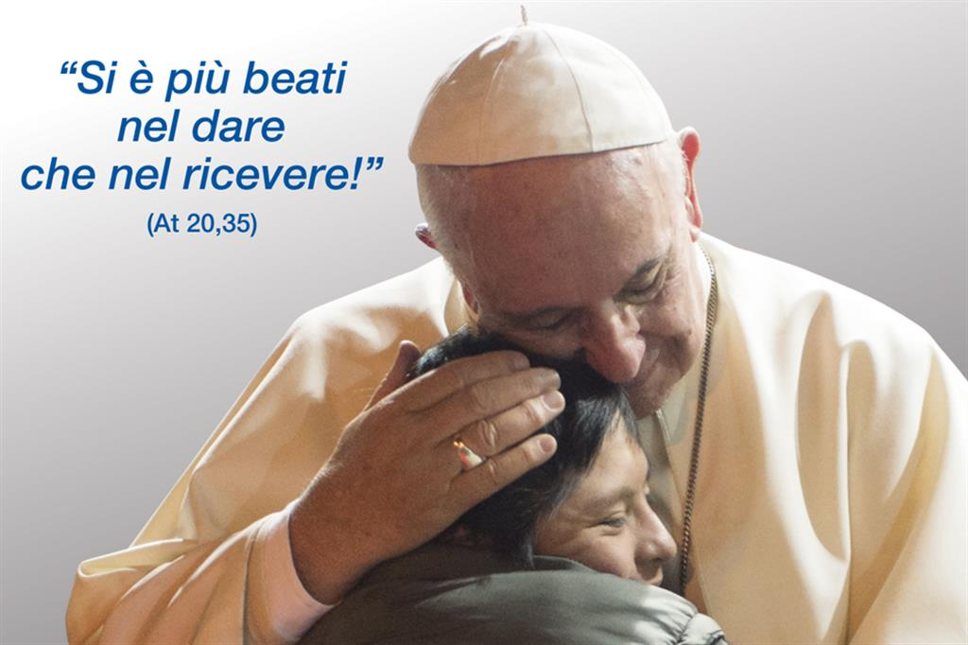
Paolo indirizza queste parole a una comunità tutt’altro che perfetta nell’amore fraterno: i cristiani di Corinto erano piuttosto litigiosi, c’erano divisioni interne, c’è chi pretende di avere sempre ragione e non ascolta gli altri, ritenendoli inferiori. A questi tali Paolo ricorda che la scienza gonfia, mentre la carità edifica (cfr 1 Cor 8,1). L’Apostolo poi registra uno scandalo che tocca perfino il momento di massima unione di una comunità cristiana, vale a dire la “cena del Signore”, la celebrazione eucaristica: anche lì ci sono divisioni, e c’è chi se ne approfitta per mangiare e bere escludendo chi non ha niente (cfr 1 Cor 11,18-22). Davanti a questo, Paolo dà un giudizio netto: «Quando dunque vi radunate insieme, il vostro non è più un mangiare la cena del Signore», avete un altro rituale, che è pagano, non è la cena del Signore.
Chissà, forse nella comunità di Corinto nessuno pensava di aver commesso peccato e quelle parole così dure dell’Apostolo suonavano un po’ incomprensibili per loro. Probabilmente tutti erano convinti di essere brave persone, e se interrogati sull’amore, avrebbero risposto che certo l’amore era per loro un valore molto importante, come pure l’amicizia e la famiglia. Anche ai nostri giorni l’amore è sulla bocca di tutti, è sulla bocca di tanti “influencer” e nei ritornelli di tante canzoni. Si parla tanto dell’amore, ma cos’è l’amore?
“Ma l’altro amore?”, sembra chiedere Paolo ai suoi cristiani di Corinto. Non l’amore che sale, ma quello che scende; non quello che prende, ma quello che dona; non quello che appare, ma quello che si nasconde. Paolo è preoccupato che a Corinto – come anche oggi tra noi – si faccia confusione e che della virtù teologale dell’amore, quella che viene solo da Dio, in realtà non ci sia alcuna traccia. E se anche a parole tutti assicurano di essere brave persone, di voler bene alla propria famiglia e ai propri amici, in realtà dell’amore di Dio sanno ben poco.
I cristiani dell’antichità avevano a disposizione diverse parole greche per definire l’amore. Alla fine, è emerso il vocabolo “agape”, che normalmente traduciamo con “carità”. Perché in verità i cristiani sono capaci di tutti gli amori del mondo: anche loro si innamorano, più o meno come capita a tutti. Anche loro sperimentano la benevolenza che si prova nell’amicizia. Anche loro vivono l’amor di patria e l’amore universale per tutta l’umanità. Ma c’è un amore più grande, un amore che proviene da Dio e si indirizza verso Dio, che ci abilita ad amare Dio, a diventare suoi amici, ci abilita ad amare il prossimo come lo ama Dio, col desiderio di condividere l’amicizia con Dio. Questo amore, a motivo di Cristo, ci spinge là dove umanamente non andremmo: è l’amore per il povero, per ciò che non è amabile, per chi non ci vuole bene e non è riconoscente. È l’amore per ciò che nessuno amerebbe; anche per il nemico. Anche per il nemico. Questo è “teologale”, questo viene da Dio, è opera dello Spirito Santo in noi.
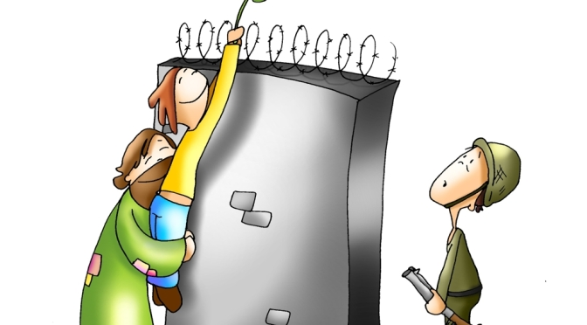
Predica Gesù, nel discorso della montagna: «Se amate quelli che vi amano, quale gratitudine vi è dovuta? Anche i peccatori amano quelli che li amano. E se fate del bene a coloro che fanno del bene a voi, quale gratitudine vi è dovuta? Anche i peccatori fanno lo stesso» (Lc 6,32-33). E conclude: «Amate invece i vostri nemici – noi siamo abituati a sparlare dei nemici – amate i vostri nemici, fate del bene e prestate senza sperarne nulla, e la vostra ricompensa sarà grande e sarete figli dell’Altissimo, perché egli è benevolo verso gli ingrati e i malvagi» (v. 35). Ricordiamo questo: “Amate invece i vostri nemici, fate del bene e prestate senza sperare nulla”. Non dimentichiamo questo!
In queste parole l’amore si rivela come virtù teologale e assume il nome di carità. L’amore è carità. Ci accorgiamo subito che è un amore difficile, anzi impossibile da praticare se non si vive in Dio. La nostra natura umana ci fa amare spontaneamente ciò che è buono e bello. In nome di un ideale o di un grande affetto possiamo anche essere generosi e compiere atti eroici. Ma l’amore di Dio va oltre questi criteri. L’amore cristiano abbraccia ciò che non è amabile, offre il perdono – quanto è difficile perdonare! quanto amore ci vuole per perdonare! –, l’amore cristiano benedice quelli che maledicono, mentre noi siamo abituati, davanti a un insulto o a una maledizione, a rispondere con un altro insulto, con un’altra maledizione. È un amore così ardito da sembrare quasi impossibile, eppure è la sola cosa che resterà di noi. L’amore è la “porta stretta” attraverso cui passare per entrare nel Regno di Dio. Perché alla sera della vita non saremo giudicati sull’amore generico, saremo giudicati proprio sulla carità, sull’amore che noi abbiamo avuto in concreto. E Gesù ci dice questo, tanto bello: «In verità io vi dico: tutto quello che avete fatto a uno solo di questi miei fratelli più piccoli, l’avete fatto a me» (Mt 25,40). Questa è la cosa bella, la cosa grande dell’amore. Avanti e coraggio!
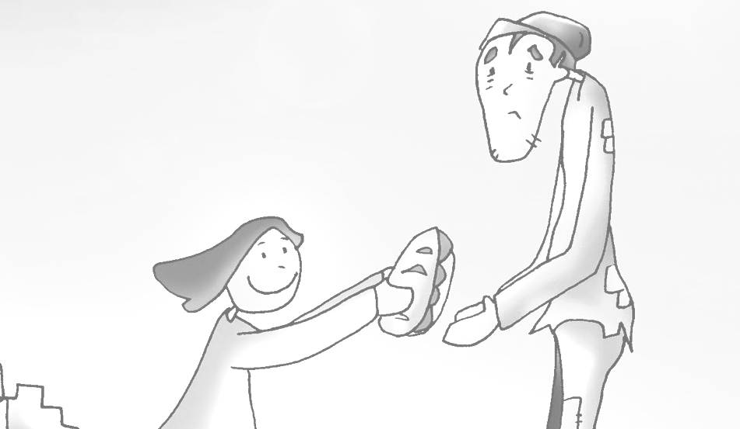

Un giorno ci nutrirà solo il pane che abbiamo dato da mangiare;
ci disseterà solo l'acqua che abbiamo dato da bere;
ci vestirà solo il vestito che abbiamo donato;
ci rallegrerà solo il pellegrino che abbiamo ospitato.
Ci consolerà solo la parola che abbiamo detto per confortare;
ci guarderà solo l'ammalato che abbiamo assistito;
ci visiterà solo il prigioniero che abbiamo visitato.
La fatica di vivere è fatica di costruire;
la realtà non si trasforma a partire dai sogni,
ma dalla realtà.
Abbiamo studiato molte parole d'Amore,
abbiamo coniato molte parole d'Amore.
Confortaci e, se necessario, scuotici, o Signore:
non ci accada che, partiti infine dal mondo,
lasciamo non attuate troppe parole d'Amore.

Parrocchia Santa Maria Assunta in Pra’ – Avvisi Parrocchiali

MAGGIO con Maria 2024 - Recita del Santo Rosario
Venerdì 31 | ore 20:30
Villa Duchessa di Galliera – Voltri - con le altre Parrocchie del Vicariato
IN CASO DI PIOGGIA, LA PREGHIERA SI TERRÀ AL COPERTO

Pellegrinaggio Mensile al Santuario Madonna della Guardia
Sabato 1 Giugno
Partenza alle ore 6:30 – Fermata del Bus Via Pra’(di fronte al Cinema) - Rientro per le ore 11:30 - Per informazioni e prenotazioni rivolgersi in Sacrestia

Società San Vincenzo de Paoli – Conferenza di Palmaro

Prossima Distribuzione Alimenti LUNEDÌ 15 APRILE dalle 14:30 alle 17:30
PER INFO TELEFONARE AL 351.905.4719 - NON SI RITIRA FINO A NUOVE DISPOSIZIONI

Segui la Parrocchia su www.assuntaprapalmaro.org, Facebook, Instagram e Telegram
Telefono 010.619.6040

